МИНИСТЕРСТВО СЕЛЬСКОГО ХОЗЯЙСТВА РОССИЙСКОЙ ФЕДЕРАЦИИ ФГБУ «Россельхозцентр»
Филиал ФГБУ «Россельхозцентр» по Краснодарскому краю
СИГНАЛИЗАЦИОННОЕ СООБЩЕНИЕ РОССЕЛЬХОЗЦЕНТРА  № 17 от 07.05.2025 г. | 
тел. (861) 224-69-79, e-mail: pfito@mail.ru
350051, Краснодарский край, г. Краснодар, ул. Рашпилевская,329

Проявление желтой ржавчины на озимой пшенице

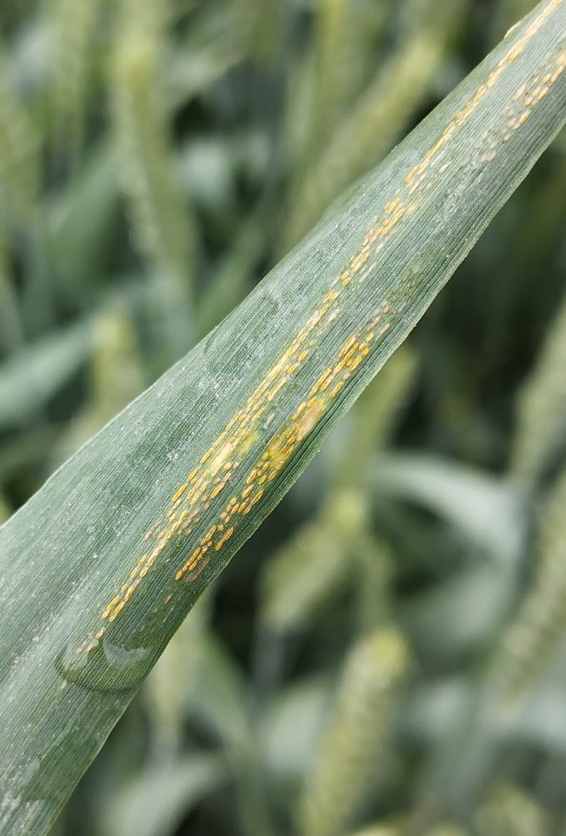
Прохладная и влажная погода способствует проявлению желтой ржавчины на сортах озимой пшеницы Школа, Таня, Гром в районах центральной зоны. Болезнь отмечается очажно и поражает подфлаговый и флаговый листья.
При выявлении желтой и др. ржавчин рекомендовать обработки посевов системными фунгицидами согласно «Каталогу…», соблюдая сроки ожидания.
Для эффективной защиты необходимо вести постоянный мониторинг озимых для определения динамики заболевания, уделяя особое внимание семенным участкам.

ВАЖНО!!! Применение пестицидов и агрохимикатов в сельскохозяйственном производстве должно проводиться только после предварительного обследования сельскохозяйственных угодий.




www.rsc23.ru

